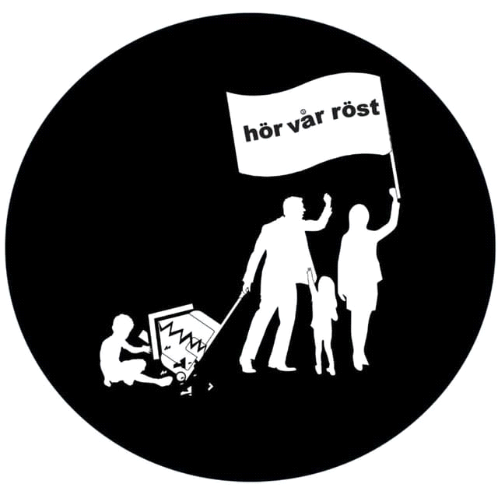
بیانیه گروه بشنو صدای مارا
به سفارت جمهوری دیکتاتوری اسلامی
برسد به دست‌ سید علی خامنه ای

HÖR VA R RÖST

جمهوری دیکتاتوری اسلامی بیش از چهار دهه است که دستاوردی جز جنگ در خاورمیانه، ترویج افراطی گری و ترور در دنیا، چپاول سرمایه های ملی و فقر وبدبختی برای مردم ایران نداشته. ولی فقیه به همراه گماشتگان نالایق خود، اوضاع سیاسی اقتصادی و امنیتی ایران را در سرازیری ناکارآمدی و فساد، هر روز بیشتر از روز قبل به نابودی میکشانند. جمهوری دیکتاتوری اسلامی در این چهل و اندی سال با اعدام و ترور منتقدان و مخالفان خود در داخل و خارج کشور جزو بزرگترین کشورهای ناقص حقوق بشر و همچنین قوانین دیپلماتیک بین المللی شناخته شده است .
اعدام، زندان و شکنجه فعالان سیاسی ،اقلیتهای دینی، مذهبی، قومی، وکلا ، روزنامه‌نگاران، شعرا، دانشجویان،فعالین مدنی، همجنسگرایان، دگرباشان و دگراندیشان در ایران امری متداول است. در صورتی که مجازات اعدام که در بسیاری از کشورهای دنیا یا از قوانین حذف شده است یا درعمل اجرا نمی‌شود، در ایران همچنان به اتهامات مبهمی مانند محاربه، ارتداد، بغی و افساد فی‌الارض (با مصادیق شرکت در تظاهرات، فعالیت‌های مدنی و رسانه‌ای و... ) قصاص و ... اجرا می‌شود و دایره شمول افرادی که از نظر این حکومت مستحق اعدام هستند، مدام در حال گسترش است.
جمهوری دیکتاتوری اسلامی در فاصله سال‌های ۲۰۱۶ تا ۲۰۱۹ دو جنبش اعتراضی بزرگ (دی ماه ۹۶/ دسامبر۲۰۱۷ تا ژانویه ۲۰۱۸ و آبان ۹۸/ نوامبر ۲۰۱۹) را که در سراسر کشور گسترش یافته بود، با کشتار معترضان (از جمله کودکان) سرکوب و در اقدامی بی‌سابقه ارتباط شهروندان با اینترنت جهانی را از ۱۶ نوامبر تا ۲۱ نوامبر ۲۰۱۹ قطع و اطلاع‌رسانی از آنچه در کف خیابان های ایران رخ می داد را را ناممکن کرد.
یک سال قبل نیز در چنین روزهایی و در اقدامی ناجوانمردانه با وقاحت تمام هواپیمای اوکراینی ۷۵۲ که ۱۷۶ مسافر عادی داشت را با شلیک دو موشک سرنگون کردند و روزها این جنایت را کتمان و انکار کردند و با گذشت یکسال هنوز از به عهده گرفتن مسولیت این فاجعه سرباز می‌زند.
سال‌هاست سرهای بی‌گناه در ایران بالای چوبه دار می‌روند و همزمان دولت‌مردان نا لایق جمهوری دیکتاتوری اسلامی در سفرهای دیپلماتیک خود در برابر رسانه‌های آزاد رفتاری مزورانه دارند و متظاهرانه از مبارزه کردن در برابر اسلام داعشی و طالبانی توسط سردار کودک کش خود قاسم سلیمانی میگویند و استفاده از انرژی صلح ‌آمیزهسته‌ای و رعایت حقوق بشر در ایران سخن می‌گویند.
به رغم نگرانی‌های امنیتی اروپا وغرب از فعالیت‌های ناامن‌کننده جمهوری دیکتاتوری اسلامی، این کشورها برای تامین منافع اقتصادی خودی در رابطه با ایران نسبت به چهاردهه سرکوب مستمر مماشات کرده‌اند. همچنین این دولت‌ها مواضع روشن و عملگرایانه‌ و اقدامات جدی حقوقی در قبال گروگان‌گیری وقرار دادن شهروندان دوتابعیتی از جمله احمدرضا جلالی در خطر اعدام نداشته‌اند و عملا از تعهدات بین‌المللی خود قصور کرده‌اند.
ما امضا کنندگان این متن،( مقیم گوتنبرگ سوئد) بر این باوریم که تنها محکوم کردن اقدام‌های خشونت‌آمیز جمهوری اسلامی در فضای مجازی و رسانه‌ای آن هم به صورت موردی نمی‌تواند بیانگر حمایت واقعی از حقوق بشر و به ویژه آزادی بیان در ایران باشد.
لذا با فعالیت در خارج از فضای مجازی، با برگزاری آکسیونها و کنفرانس های رسوا کننده علیه جمهوری دیکتاتوری اسلامی در خارج از کشور در آگاه سازی هرچه بیشتر مردم دنیا می‌کوشیم.

تاریخ :1399.10.18
2021.01.07

شهاب مهرگان هادی نادری پور آرش احمدی جویاری
سارا صادقی آرمین نجفعلی بهاره سیاه منصوری
نرگس جلالی سید بهنیا جوادیون اصفهانی
عرفان فتاحی حسن رضایی
فرید پارسا فرهاد ویسی
سيد رضا شيرازي فريبا رييس كاظمي
فاطمه سادات شيرازي مريم سادات شيرازي
مسعود فتحی علی فولادی
سید رضا هادی پور فرهاد شوریده
داریوش کیانی خلیل خواجه جعفرى
بهـروز ميرزاييان فهـيمه سوريان

بشنو صدای مارا HÖR VA R RÖST

